关于召开2022年度教学研究项目立项评审会的通知

全校各单位：
根据《关于开展2022年度校级教学研究项目立项申报暨省级教学研究项目推荐工作的通知》（院教〔2022〕14号），学校拟定于2022年6月15日（第17周周三）对各单位推荐的项目召开立项评审会，现将有关事项通知如下：

- 评审工作安排
时 间 | 工作项目 | 地 点 | 具体工作要求
6月8日前 | 申报材料初审 | 行政楼二楼会议室 | 项目申报材料初审，通过初审的项目方可进入立项评审环节。
6月10日9:00-11：30 | 各项目申请人抽签确定汇报顺序 | 线上 | 逾期不参加抽签的老师视为弃权。
6月13日 | 评审组专家审阅项目申报材料 | 行政楼二楼会议室 | 不统一组织，评审专家在学校正常上班时间任一时间段均可前往审阅。
6月15日  9:00-17:00 | 工科组立项评审会  （信科学院、机电学院、城建学院、基科部、职能部门） | 行政楼二楼会议室 | 1.项目申请人就立项背景、研究内容、方案等基本情况进行PPT汇报（时间：8分钟以内）。  2.评审组质询，申请人答辩（时间：5分钟以内）。  3.各小组评审专家对项目排序。
6月15日  9:00-17:00 | 文、法、经、管、艺立项评审会  （外语学院、经管学院、新法学院、艺术学院、马院） | 行政楼三楼会议室
6月15日17:15 | 集中综合评议 | 行政楼二楼会议室 | 综合评审组确定评审立项名单,全校公示。

二、其他注意事项
请参与本次立项评审会的教师加入QQ群：318163068。其他未尽事宜，请联系教务处教研科林琳，电话：88426440。

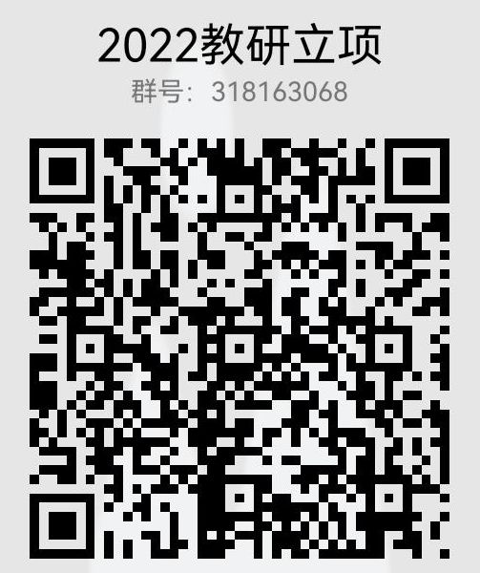

QQ群二维码：

教务处
2022年5月31日

